Тема. Паралельні прямі
Мета уроку: - розглянути означення паралельних прямих;
- формувати вміння і навички учнів будувати паралельні прямі за допомогою лінійки і косинця;
- розкрити зміст аксіоми паралельних прямих;
- розвивати наочно-образне мислення, лаконічність висловлювань;
- виховувати уважність, охайність, дисциплінованість.
Обладнання: дидактичні картки.
Тип уроку: урок засвоєння нових знань.

Хід уроку

І. Організаційний момент.
ІІ. Актуалізація опорних знань учнів.
- Як можуть бути розміщені дві прямі на площині?
- Які ви знаєте прямі,що перетинаються?

- 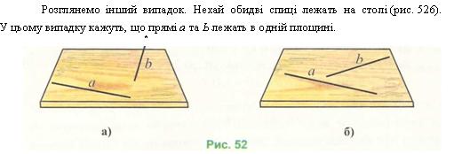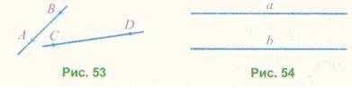
- Які прямі називаються перпендикулярними?
- 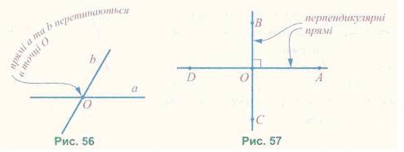

ІІІ. Мотивація навчальної діяльності.
- Як покладені рейки на залізниці?
- Як розташовані лінії, на яких записують ноти?
- Що в них спільного?
Дійсно, прямі, що зображують рейки на залізниці, не перетинаються, і лінії нотного стану теж не перетинаються. Такі прямі називають паралельними. У житті досить часто зустрічаються паралельні прямі. Наведіть приклади паралельних прямих, які нас оточують. 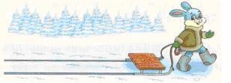
Ви переконалися, що нас оточує багато предметів, що подають нам уявлення про паралельні прямі.
Отже, властивості таких прямих нам треба знати для практичної діяльності.
Тому на уроці ми повинні пригадати ті відомості про паралельні прямі, з якими ми вже знайомі ще з 6 класу та ознайомимося з ознакою та аксіомою паралельності прямих і наслідком з неї.

IV. Вивчення нового матеріалу.
1. Прямі, що перетинаються.
М
. В
К
Р
а
b

- Опишіть взаємне розміщення точок і прямих, зображених на рисунку;
- Поясніть, чому прямі а та b різні $\left(К∈b, К∉a\right)$
- Якій прямій належить точка В?
Висновок: прямі а та b перетинаються в точці Р; Р – точка перетину прямих а та b. Р – спільна точка прямих а та b
4. Скільки спільних точок можуть мати прямі, що перетинаються?
2. Паралельні прямі.
Учні читають відповідний пункт з підручника, по закінченні відповідають на запитання.
  - Які прямі називаються паралельними?
  - Як позначають паралельність прямих?
  - Використовуючи відповідний символ запишіть, що пряма а паралельна прямій b.
3. Побудова прямої, яка паралельна заданій і проходить через дану точку.
Пояснення побудови.
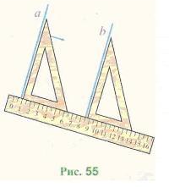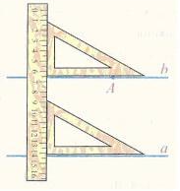

Вкажіть 4 кроки побудови такої прямої
- Аксіома паралельних прямих
V. ЗАСВОЄННЯ НОВИХ ЗНАНЬ
Властивості паралельних прямих

V. Засвоєння нових знань.
1.Усно
1. Які з прямих, зображених на рисунку 61, є паралельними? Встановіть це «на око», а потім перевірте себе, користуючись лінійкою і косинцем.
2. Наведіть приклади паралельних прямих на предметах, які є довкола.
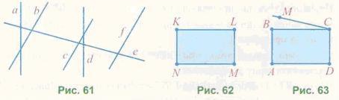

3. На рисунку 62 КLMN— прямокутник. Назвіть протилежні сторони цього прямокутника. Які з його сторін є паралельними?
4. На рисунку 63 АВСВ — прямокутник. Чи паралельні прямі МС і АD?

1. Робота з підручником.
1. № 294, 295, 296 - виконання практичних завдань
1. № 297, 299, 300.

VІ. Підсумок уроку
VІІ. Домашнє завдання. П.13 №298,302

